气温升高，预防登革热！
健康中国
来源：中国疾病预防控制中心
审核：国家健康科普专家库专家、中国疾病预防控制中心病媒生物首席专家
刘起勇
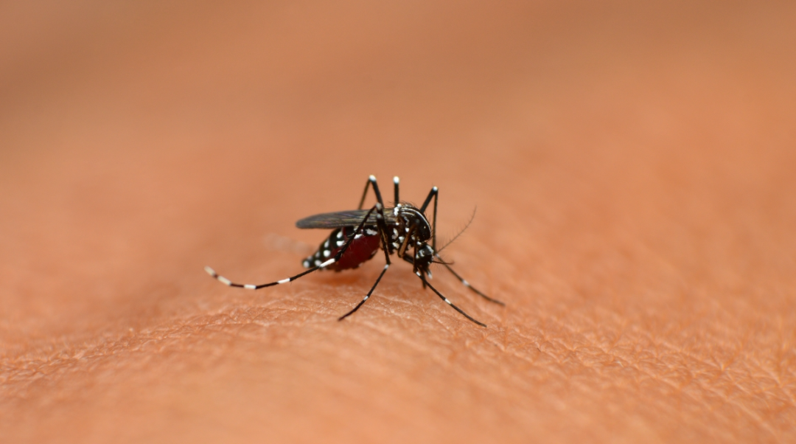

登革热是由登革病毒引起的经伊蚊传播的急性传染病。临床症状为突然发热，全身肌肉、骨、关节痛，极度疲乏，皮疹，淋巴结肿大及白细胞减少。
在我国，登革热具有典型的输入性、突发性特征，同时具有传播迅猛、发病率高、人群普遍易感、少数重症病例死亡风险高等特点。
一、小心这两种“花蚊子”
我国登革热的传播媒介是白纹伊蚊和埃及伊蚊，俗称“花蚊子”。
1.白纹伊蚊
白纹伊蚊分布在我国南起海南岛，北至辽宁中南部，西至陕西宝鸡、西藏南部的辽阔地域。
白纹伊蚊与人们的活动时间基本一致，日出前后和日落前是叮咬的高峰时段。
白纹伊蚊幼虫喜好洁净的水，社区内的树洞、石穴、积水轮胎，废弃的碗、盒，存接水的瓶瓶罐罐，丛生植物的叶腋等，都是它们繁衍后代的温床。
2.埃及伊蚊
埃及伊蚊在我国主要分布在海南省沿海市县及火山岩地区、广东省雷州半岛、云南省的边境地区等，尽管分布局限，但它对登革热的传播能力强于白纹伊蚊。
埃及伊蚊除了在早晨和近黄昏时有叮咬高峰外，整个白天都会活跃地吸血。
与白纹伊蚊相比，埃及伊蚊与人类更为“亲近”，是典型的“家蚊”。它们主要栖息在室内外避风阴暗处，如水缸脚、碗柜背后、卧室床底、墙角、蚊帐及庭院内隐蔽处等，悬挂着的有汗渍的黑衣服，更受它们喜爱。
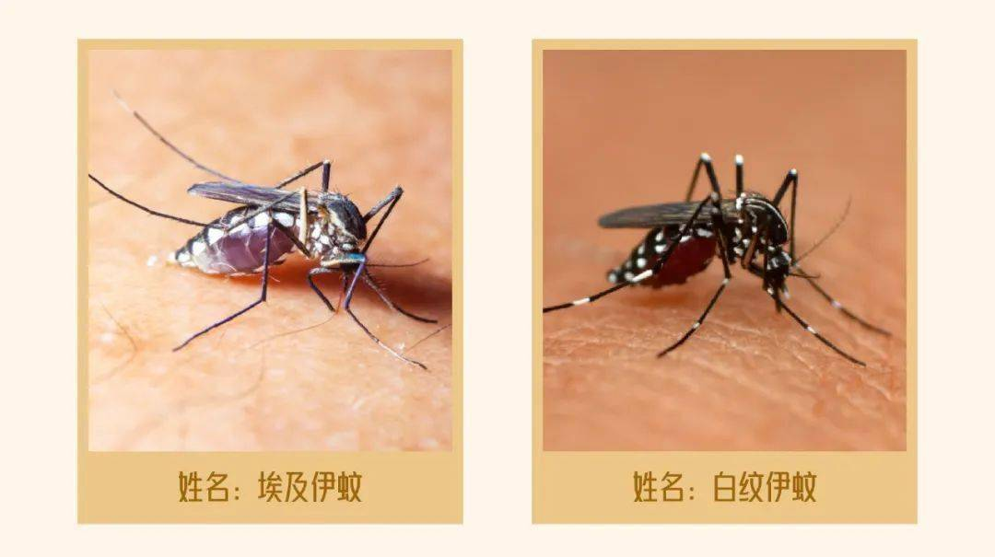

二、加强环境改造和治理
1.封
封盖水缸，水封下水道砂井，安装防蚊装置，密封有水的器皿。
2.填
填平洼坑、废用水塘、水沟、竹洞、树洞等，防止出现积水。
3.疏
疏通沟渠、岸边淤泥和杂草等。
4.排
排清积水。
5.清
清理塑料薄膜袋、废用瓶罐或易拉罐等易存放垃圾的容器。
三、重视居家防蚊和灭蚊
1.翻盆倒罐，清理住家及周围的各类无用积水。
2.保持住家及周围环境的卫生和整洁，清除各种卫生死角和垃圾。
3.人、畜饮用水容器或其他有用的积水容器5～7天彻底换水一次。
4.家中减少种养水生植物，已种养的容器5～7天彻底换水一次。
5.住家及周围的景观水体，可放养观赏鱼或本地种类食蚊鱼。
6.轮胎整齐存于室内或避雨场所，堆室外时要用防雨布严密遮盖。户外废弃轮胎打孔防止存水，难以清除积水的轮胎可用双硫磷、S-烯虫酯灭杀幼蚊。
7.对于住家周围环境中的植被，可用敏感公共卫生杀虫剂灭杀伊蚊成蚊。


